01.08.2023, 11:55

В Красночикойском районе идёт подготовка к отправке посылок на фронт!
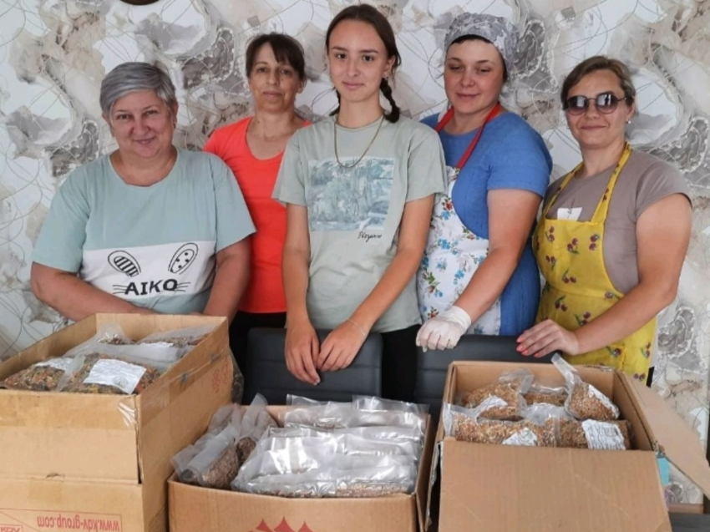
Работы много, заявки разные, на разные направления фронта.
Вот и наши активные хозяюшки произвели очередную конечную работу по производству быстрых супов!
Сам процесс подготовки изготовления достаточно трудоемкий и длительный.
Сбор необходимых продуктов, переработка и термообработка, а затем фасовка...
Справились наши женщины - трудяжки,
при этом увеличив еще партию «вкусняшек».
В предоставлении продуктов, готовке и фасовке супов участвовали:*
*Людмила Александровна Трунова*
*Тамара Михайловна Смородникова*
*Екатерина Софронова*
*Вера Петровна Филимонова*
*Светлана Спиридонова*
*Ольга Сидорова*
*Марина Потапова*
*Юлия Кряжева*
*Светлана Михайлова,*
*Светлана Васильева*
*Анастасия Коновалова*
*Татьяна Евсеевлеева*
*Екатерина Беломестнова*
*Наталья Антонова*
*Светлана Смородникова*
*Нина Фадеева*
В очередной раз, для расфасовки супов, хозяйка кафе «Своя компания»- Ольга Михайловна Кузнецова ,предоставила свое уютное кафе.
В этот раз, благодаря большим трудам наших девушек, партия и ассортимент супов увеличились!
«Щи», «Рассольник», «Борщ»! 76 больших брикетов, а это более 600 больших полноценных порций !
Дорогие наши хозяюшки, спасибо за Ваше терпение и труды, за непрерывность в работе, за Вашу активность и неравнодушие во всех делах, связанных с поддержкой фронта!
Пусть тепло и забота передадутся в Ваших супах, накормят их в трудный момент на передовой и придадут силы ! Ведь, как говорят: "Сытый боец - в бою молодец !"
За Победу!
По материалам штаба "Мы вместе!" и Красночикойского Женсовета
Подготовила Юлия Куприянова
#Красночикойскийрайон
#Мывместе
